2023139Z2L3

例3　如图所示，均匀带电圆环所带电荷量为*Q*，半径为*R*，圆心为*O*，*P*为垂直于圆环平面中心轴上的一点，*OP*＝*L*，静电力常量为*k*，试求*P*点的电场强度大小。

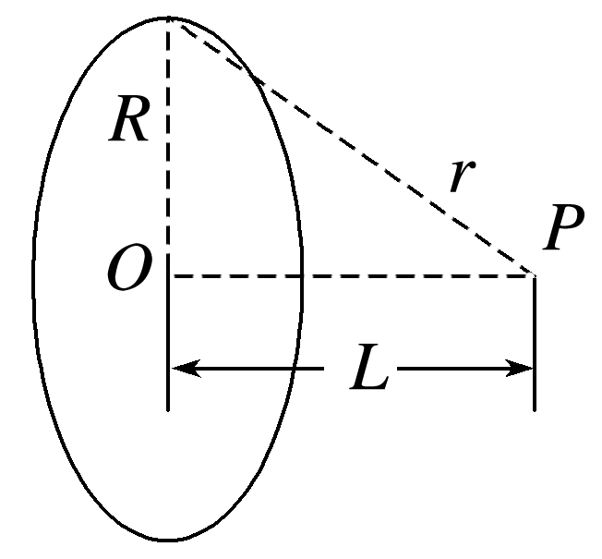

答案　见解析

解析　设想将圆环看成由*n*个相同的小段组成，当*n*相当大时，每一小段都可以看成一个点电荷，其所带电荷量*Q*′＝，由点电荷电场强度公式可求得每一小段带电体在*P*点产生的电场强度*E*＝＝，如图，由对称性知，各小段带电体在*P*点的电场强度均为*E*，*E*垂直于中心轴的分量*Ey*相互抵消，而其轴向分量*Ex*之和即为带电圆环在*P*点的电场强度*EP*，*EP*＝*nEx*＝*nk*cos *θ*＝*k*。

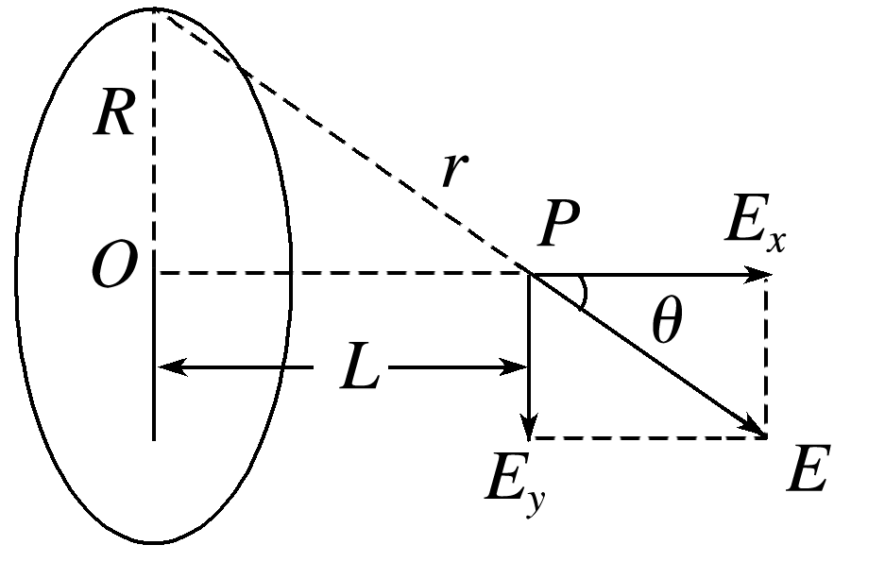

二、电场线与带电粒子的运动轨迹结合的问题

若实线为电场线，虚线为带电粒子的运动轨迹，带电粒子只受静电力的作用从*A*点向*B*点运动。回答以下问题：

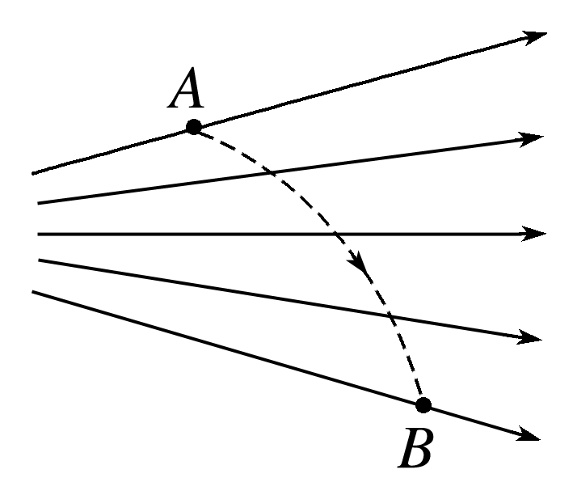

(1)画出粒子在*A*点的运动方向和加速度方向；

(2)判断粒子的电性；

(3)判断粒子从*A*到*B*过程中，加速度大小的变化情况；

(4)判断粒子从*A*到*B*过程中，速度大小的变化情况。